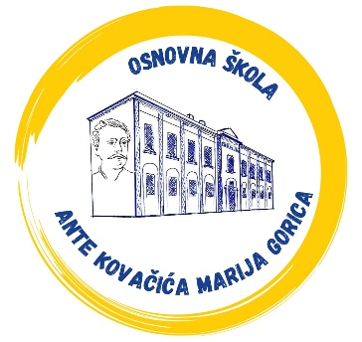
OŠ ANTE KOVAČIĆA
GORIČKI TRG 3
10299 MARIJA GORICA
KONTAKT URED: 01-3396-987, 01-3392-936
RAČUNOVODSTVO: 01-5624-883
EMAIL: ured@os-akovacica-mgorica.skole.hr,
os.ante.kovacica@gmail.com

KLASA: 112-04/23-01/1
URBROJ: 238-19-120-23-4
Marija Gorica, 18. 4. 2023.

Temeljem čl. 107. st. 1. Zakona o odgoju i obrazovanju u osnovnoj i srednjoj školi („NN“ br. 87/08.- 151/22) ravnateljica Osnovne škole Ante Kovačića, Marija Gorica, dana 18. 4. 2023. donijela je

O D L U K U

o zasnivanju radnog odnosa sa izabranim kandidatom na temelju natječaja, bez suglasnost Školskog odbora

1. Radnik Nikola Oto, izabran je na radno mjesto učitelja TZK na određeno, nepuno radno vrijeme.

2. Radnik će ostvarivati prava, obveze i odgovornosti u radnom odnosu od 18. 4. 2023. godine.

3. Ako Radnik iz neopravdanih razloga ne započne s radom danom navedenim u točki 2. ove Odluke, smatrat će se da nije zasnovao radni odnos.

Obrazloženje

Izabrani kandidat podnio je prijavu za zasnivanjem radnog odnosa na određeno, nepuno radno vrijeme za radno mjesto učitelja/ice TZK, a na temelju natječaja objavljenog na stranicama HZZ-a, web stranici škole i oglasnoj ploči škole. Budući da ispunjava propisane uvjete iz čl. 105. navedenog Zakona, donesena je odluka kao u dispozitivu. Ugovor se sklapa na određeno, nepuno radno vrijeme do povratka djelatnice s bolovanja, bez suglasnosti Školskog odbora ali ne duže od 60 dana.

Ravnateljica
Jasna Horvat, mag.prim. educ.
Dostaviti:
1. Kandidatima putem web stranice
2. Pismohrana, ovdje

